MINUTA DE REUNIÓN |  |  |  |  |  | 0n
Tema de la Reunión: | Creación del manual de usuario, manual técnico y actualización de todos los documentos.
Institución/es: | (indicar la/s instituciones que participaron de la reunión)
Autor: | Banchon Salas Roger Adonis y Martinez Gamarra Daniel Andres
Fecha: | 30/06/2025 | Hora Inicio: | 13:00 | Hora Fin: | 21:00
Lugar: | Reunión informal en zoom
Referencias:

LISTA DE PARTICIPANTES
Nombre y Apellido | Institución/Función | Firma
Martinez Gamarra Daniel Andres | (indicar institución y cargo del participante) | (la firma del participantes si es que se requiere su conformidad a la misma)
Banchon Salas Roger Adonis

Loza Orozco Cristopher Mauricio
Valencia Mora Carlos Alexander
Macas Jimenez David Alejandro

ASPECTOS TRATADOS

(Breve descripción de los aspectos tratados en la reunión)

LISTA DE ACCIONES
- Novena reunión del proyecto.
- Se crearon y actualizaron documento.
- Avance en modulo
- Módulos:
  - Gestión de Usuario 100%
  - Gestión de libros 100%
  - Solicitud de préstamos 100%
  - Administración de préstamos 95%
  - Control de inventario 95%
  - Panel de usuario 95%
  - Panel de biblioteca 95%
  - Panel de Administrador 95%

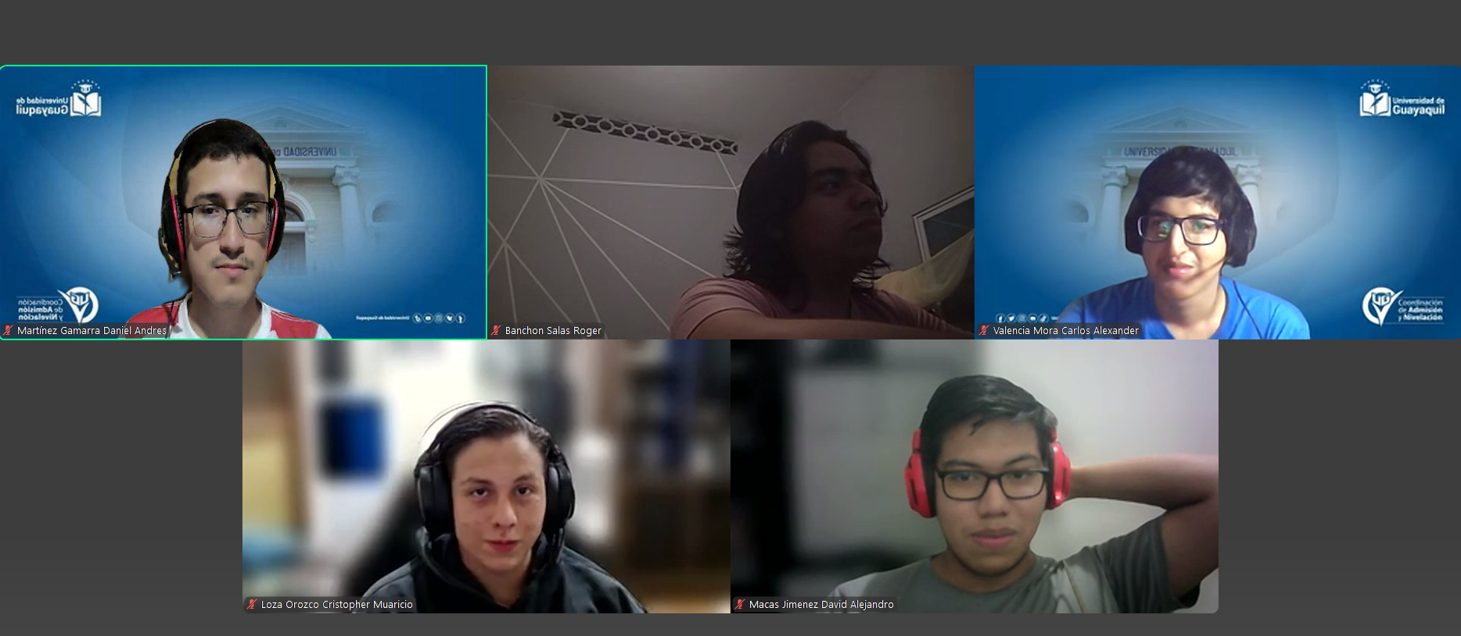
ANEXOS

